Министерство науки и высшего образования Российской Федерации
Санкт-Петербургский Политехнический Университет Петра Великого
—
Институт компьютерных наук и кибербезопасности

ЛАБОРАТОРНАЯ РАБОТА № 4
«Реализация Telegram-бота на языке программирования Python»
по дисциплине «Цифровая аналитика»

Выполнил
студент гр. 5151003/40001 Корпусов Д.Н
<подпись>

Руководитель Писков А.А
<подпись>

Санкт-Петербург
2025
Содержание
Цель работы 3
Ход работы 3-14
1. Теоретическая часть 3-4
2. Практическая часть 5-13
Ответы на контрольные вопросы 14
Вывод 15
Листинг А «lab4.py» 16-19

ЦЕЛЬ РАБОТЫ
Цель работы: Получение навыков создания Telegram-ботов на языке программирования Python.

ХОД РАБОТЫ
1. Теоретическая часть
Telegram-бот – это программа, которая общается с пользователем через Telegram. Пользователь пишет сообщение боту, а программа обрабатывает это сообщение и отправляет ответ.
Для создания и управления Telegram-ботами используется Telegram Bot API. Это набор методов, с помощью которых программа может получать сообщения, отправлять ответы, скачивать файлы, настраивать webhook и выполнять другие действия.
Для доступа к конкретному боту используется токен. Токен – это уникальный секретный ключ, который выдаётся сервисом BotFather при создании бота. С помощью токена Telegram определяет, каким ботом управляет программа.
Существует два основных способа получения сообщений от Telegram: polling и webhook.
Polling – это способ, при котором программа сама регулярно обращается к Telegram API и проверяет, появились ли новые сообщения. Такой способ проще для запуска и отладки, но требует постоянных запросов к серверу Telegram.
Webhook – это способ, при котором Telegram сам отправляет данные о новых сообщениях на заранее указанный URL-адрес. Для этого у программы должен быть доступный из интернета сервер с обработчиком входящих POST-запросов.
Webhook работает по следующей схеме:
1) Пользователь отправляет сообщение боту
2) Telegram получает сообщение
3) Telegram отправляет JSON-данные на webhook-адрес
4) Сервер обрабатывает запрос
5) Бот отправляет ответ пользователю через Telegram API
Для создания сервера на Python может использоваться Flask. Flask – это лёгкий веб-фреймворк, который позволяет создавать обработчики HTTP-запросов. В случае Telegram-бота такой обработчик принимает POST-запросы от Telegram и извлекает из них данные сообщения.
Так как локальный адрес компьютера, например localhost, недоступен из интернета, для тестирования webhook часто используют туннелирование. Туннель создаёт публичный HTTPS-адрес и перенаправляет запросы с него на локальный сервер.
В Telegram-ботах также могут использоваться механизмы регистрации и аутентификации. Регистрация позволяет сохранить данные пользователя, например пароль. Аутентификация проверяет, что пользователь действительно знает сохранённый пароль. После успешной аутентификации пользователю можно разрешить доступ к закрытым функциям бота.

2. Практическая часть
Сначала был создан Telegram-бот с помощью BotFather. BotFather представлен на рисунках 1, 2.
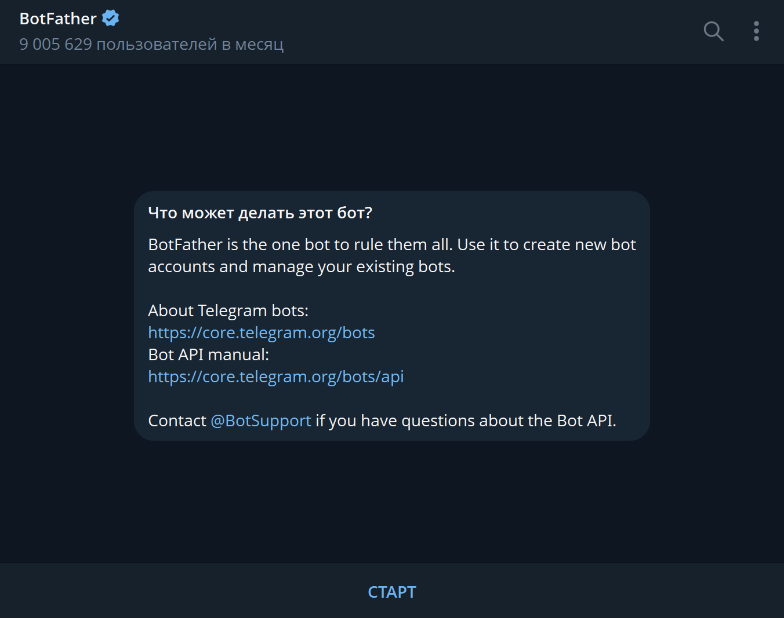
Рисунок 1 – BotFather
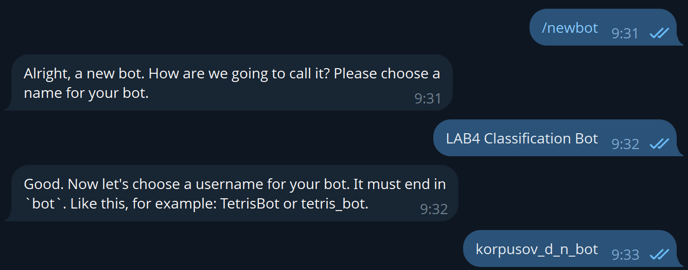
Рисунок 2 – Создание бота
Далее были указаны имя бота и его уникальное имя пользователя, как представлено на рисунке 2. После создания бота BotFather выдал токен, который используется программой для обращения к Telegram Bot API. Результат представлен на рисунке 3.

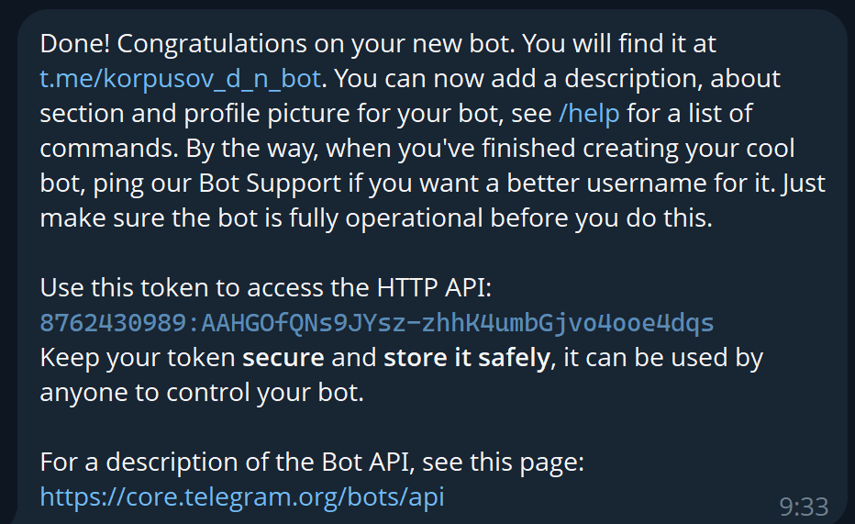
Рисунок 3 – Получения токена
После этого был создан файл lab4.py, в котором было написано простое Flask-приложение. Оно запускало локальный сервер на порту 5000 и содержало обработчик /webhook для приёма POST-запросов от Telegram. Первоначальный обработчик, представленный в листинге 1, только принимал JSON-данные и выводил их в консоль.
Листинг 1 – Первоначальный обработчик webhook-запросов
@app.route(“/webhook”, methods=[“POST”])
def webhook():
data = request.get_json()
print(data)
return «ok»

Затем был запущен Flask-сервер. После запуска он стал доступен локально по адресу: http://127.0.0.1:5000. Так как Telegram не может обращаться к локальному адресу компьютера напрямую, был создан публичный адрес с помощью сервиса Pinggy, как представлено на рисунке 4.

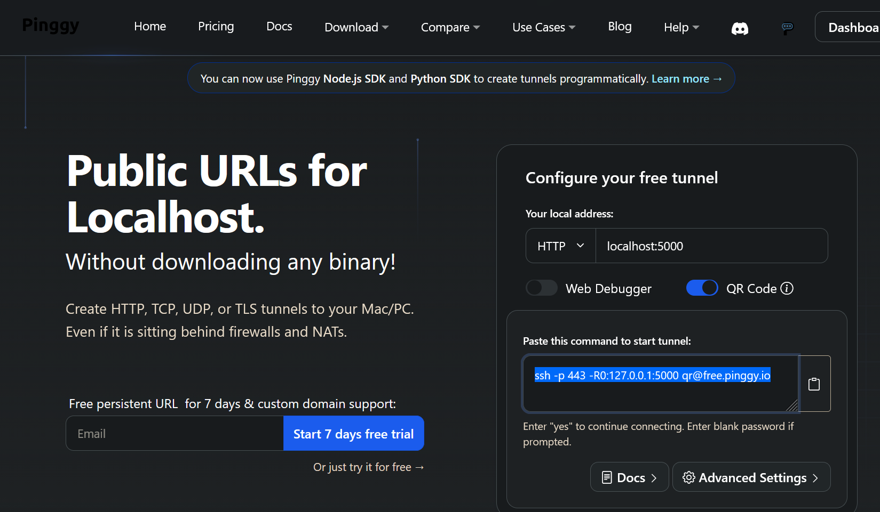
Рисунок 4 – Сервис Pinggy
После запуска Pinggy был получен временный публичный HTTPS-адрес, как представлено на рисунке 5. К нему был добавлен путь /webhook, после чего получился адрес webhook.
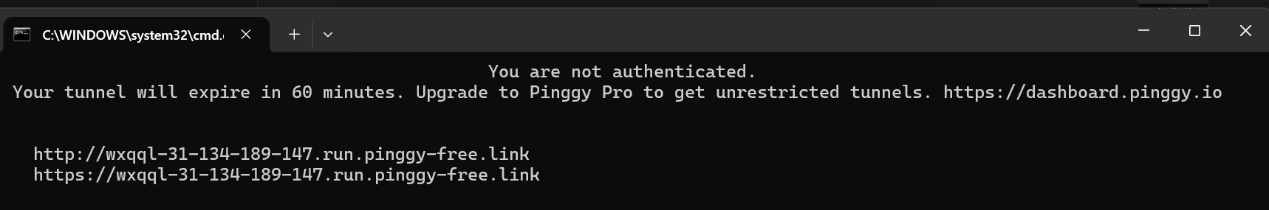
Рисунок 5 – Получение публичного HTTPS-адреса
Далее webhook был зарегистрирован через Telegram API методом setWebhook:
https://api.telegram.org/bot<TOKEN>/setWebhook?url=<PUBLIC_URL>/webhook
После успешной регистрации Telegram вернул ответ, представленный на рисунке 6.
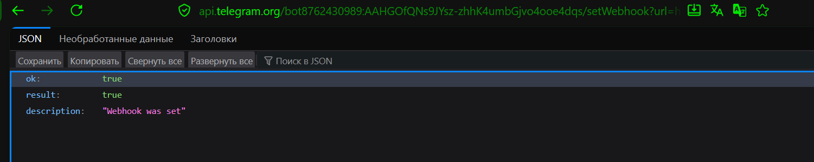
Рисунок 6 – Успешная установка webhook
После этого было отправлено тестовое сообщение боту. В терминале Flask-приложения появился JSON с данными сообщения, что представлено на рисунке 7. Это подтвердило корректную работу webhook.
Рисунок 7 – JSON с данными сообщения
После проверки получения сообщений была реализована отправка ответных сообщений пользователю, как представлено в листинге 2. Для этого использовался метод Telegram API sendMessage. Из полученного JSON извлекался идентификатор чата chat_id, после чего по этому идентификатору бот отправлял сообщение обратно пользователю.
Листинг 2 – Функция отправки ответных сообщений пользователю
bot.send_message(message.chat.id, "Текст сообщения")

Для проверки работы функции боту было отправлено сообщение. В ответ бот отправил сообщение «Сообщение получено», что представлено на рисунке 8. Это подтвердило корректную работу метода sendMessage.
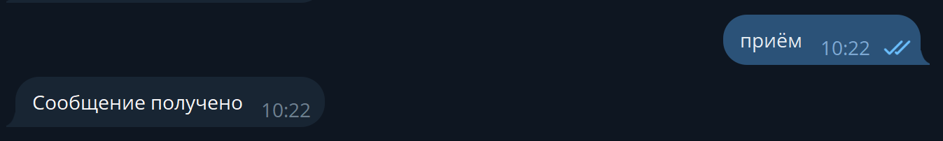
Рисунок 8 – Ответное сообщение Telegram-бота
После проверки отправки ответных сообщений была реализована система регистрации и аутентификации пользователя. Для хранения данных пользователей использовался словарь user_storage. В нём для каждого пользователя сохранялись пароль и флаг авторизации., что представлено в листинге 3.

Листинг 3 – Хранение состояния пользователя
user_storage = {}

user_storage[user_id] = {
"password": password,
"authenticated": False
}

Команда /register переводит пользователя в состояние ожидания пароля. Следующее сообщение пользователя сохраняется как пароль для регистрации. Данная команда представлена на рисунке 9.
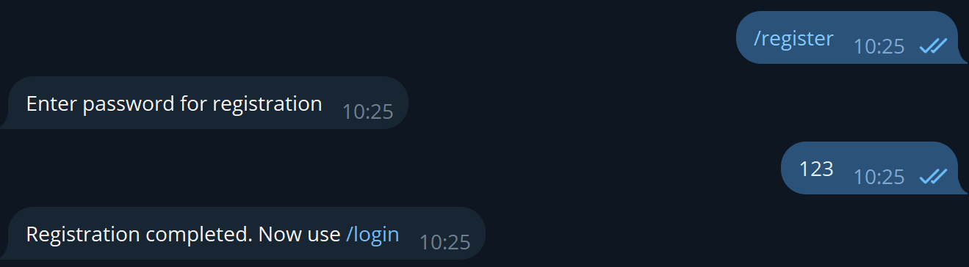
Рисунок 9 – Регистрация пользователя в Telegram-боте
Команда /login проверяет, зарегистрирован ли пользователь, после чего запрашивает пароль. Если введённый пароль совпадает с сохранённым, значение authenticated принимает True. Данная команда представлена на рисунке 10.
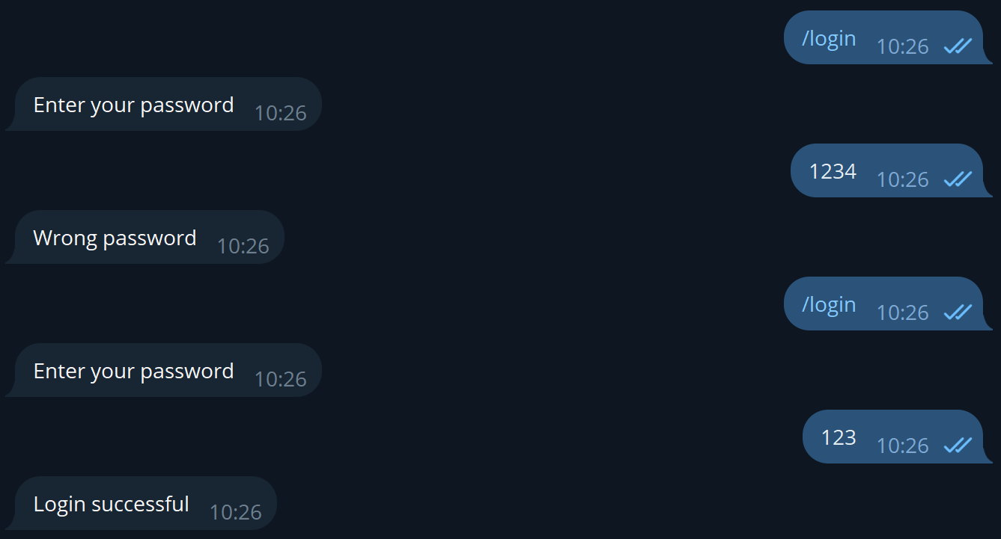
Рисунок 10 – Аутентификация пользователя в Telegram-боте
Команда /logout сбрасывает значение authenticated на False, после чего пользователь теряет доступ к команде /predict. Данная команда представлена на рисунке 11.
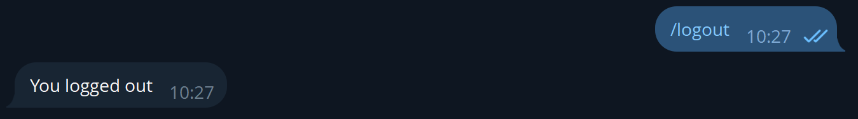
Рисунок 11 – Команда /logout
Функции обработки этих команд представлены в листинге 4.
Листинг 4 – Обработка команд регистрации и аутентификации
def handle_register(message):
chat_id = message.chat.id
user_id = message.from_user.id
password = get_command_argument(message)

user_storage[user_id] = {
"password": password,
"authenticated": False
}

bot.send_message(chat_id, "Регистрация выполнена")

def handle_login(message):
chat_id = message.chat.id
user_id = message.from_user.id
password = get_command_argument(message)
user = user_storage.get(user_id)

if user is None:
bot.send_message(chat_id, "Сначала зарегистрируйтесь с помощью /register")
return

if password == user["password"]:
user["authenticated"] = True
bot.send_message(chat_id, "Вы успешно авторизованы")
else:
bot.send_message(chat_id, "Неверный пароль")

def handle_logout(message):
chat_id = message.chat.id
user_id = message.from_user.id

if user_id in user_storage:
user_storage[user_id]["authenticated"] = False

bot.send_message(chat_id, "Вы вышли из системы")

После реализации регистрации и аутентификации была добавлена команда /predict. Её реализация представлена в листинге 5. Данная команда доступна только пользователю, который прошёл вход в систему. Если пользователь не аутентифицирован, бот отправляет сообщение с просьбой сначала выполнить команду /login.
Листинг 5 – Проверка доступа к команде /predict
if not user["authenticated"]:
bot.send_message(chat_id, "Вы не авторизованы, сначала используйте /login")
return

Если пользователь прошёл аутентификацию, бот переводит его в состояние ожидания изображения. Следующее отправленное изображение передаётся в функцию классификации.
Для классификации изображения использовалась модель, обученная в лабораторной работе №3. Архитектура модели задаётся в файле model.py, а обученные веса загружаются из файла best_model.pth. Повторное обучение модели при выполнении команды /predict не выполняется. Загрузка модели происходит в predict.py, как представлено в листинге 6.
Листинг 6 – Загрузка обученной модели
def load_model(model_path=MODEL_PATH):
global MODEL

if MODEL is not None:
return MODEL

model = create_model(num_classes=2).to(DEVICE)
checkpoint = torch.load(model_path, map_location=DEVICE, weights_only=True)

if isinstance(checkpoint, dict) and “model_state_dict” in checkpoint:
model.load_state_dict(checkpoint[“model_state_dict”])
else:
model.load_state_dict(checkpoint)

model.eval()
MODEL = model
return MODEL

Модель загружается один раз при первом обращении к функции классификации. Далее уже загруженная модель используется повторно, что позволяет не выполнять загрузку весов при каждом новом сообщении.
После команды /predict пользователь отправляет изображение. Telegram передаёт в webhook не сам файл, а информацию о нём, включая file_id. По этому идентификатору бот получает путь к файлу через метод getFile, затем скачивает изображение в виде массива байт. Полученные байты передаются в функцию predict_image для выполнения классификации. Реализация представлена в листинге 7.
Листинг 7 – Скачивание изображения из Telegram
def classify_photo(message):
photo = message.photo
file_id = photo[-1].file_id

file_info = bot.get_file(file_id)
image_bytes = bot.download_file(file_info.file_path)

result = predict_image(image_bytes)
bot.send_message(message.chat.id, result)

Скачанное изображение передаётся в функцию predict_image, которая выполняет предварительную обработку изображения, передаёт его в модель и возвращает результат классификации, как показано на рисунке 12.

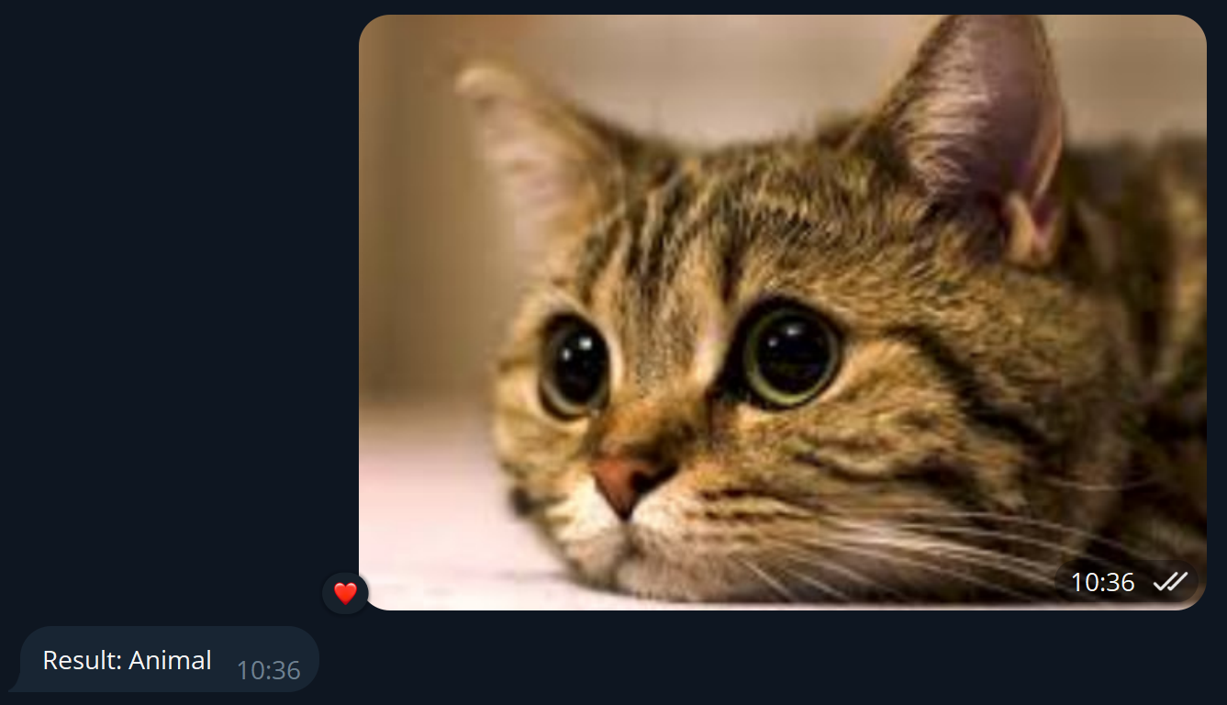
Рисунок 12 – Ответ бота на изображение животного

ОТВЕТЫ НА КОНТРОЛЬНЫЕ ВОПРОСЫ
1. Что такое аутентификация?
Аутентификация – это процесс проверки личности пользователя. Например, пользователь вводит пароль, а система проверяет, действительно ли этот пароль принадлежит данному пользователю.
2. Что такое авторизация?
Авторизация – это процесс проверки прав пользователя после аутентификации. Она определяет, какие действия пользователь может выполнять и к каким функциям имеет доступ.
3. Чем аутентификация отличается от авторизации?
Аутентификация отвечает на вопрос «Кто это?», а авторизация отвечает на вопрос «Что этому пользователю разрешено?». Сначала пользователь проходит аутентификацию, а затем система определяет его права с помощью авторизации.
4. Для чего нужен токен Telegram-бота?
Токен Telegram-бота нужен для доступа к Telegram Bot API от имени конкретного бота. С его помощью программа может отправлять сообщения, получать данные, скачивать файлы и настраивать webhook. Токен является секретным ключом, поэтому его нельзя передавать посторонним.

ВЫВОД
В ходе лабораторной работы были изучены основные принципы создания Telegram-бота на языке Python с использованием механизма webhook. Был создан Flask-сервер, принимающий POST-запросы от Telegram API, а также настроена передача сообщений от Telegram к локальному приложению через публичный туннель.
Были реализованы команды регистрации, аутентификации, выхода из системы и классификации изображения. Для классификации использовалась модель, обученная в предыдущей лабораторной работе. Повторное обучение модели при выполнении предсказания не выполнялось.
В результате работы был получен Telegram-бот, который принимает изображения только от зарегистрированных и аутентифицированных пользователей и возвращает результат бинарной классификации: человек или животное.
Листинг А «lab4.py»
import logging
import os
from typing import Dict, Optional
from flask import Flask, Response, request
try:
import telebot
from telebot import TeleBot
except ImportError:
telebot = None
TeleBot = None
from predict import predict_image
TOKEN = os.getenv("BOT_TOKEN", "123456:TEST_TOKEN")
WEBHOOK_URL = os.getenv("WEBHOOK_URL", "https://example.com/webhook")
PORT = 8080
logging.basicConfig(
format="%(asctime)s - %(name)s - %(levelname)s - %(message)s",
level=logging.INFO
)
logger = logging.getLogger(__name__)
user_storage: Dict[int, Dict[str, Optional[str | bool]]] = {}
user_states: Dict[int, Optional[str]] = {}
model = None
bot: Optional[TeleBot] = None
flask_app = None
class FallbackBot:
def send_message(self, chat_id, text, **kwargs):
print(f"send_message({chat_id}, {text})")
def get_file(self, file_id):
raise RuntimeError("telebot is not installed")
def download_file(self, file_path):
raise RuntimeError("telebot is not installed")
def process_new_updates(self, updates):
pass
def get_bot() -> TeleBot:
global bot
if bot is None:
if TeleBot is None:
bot = FallbackBot()
else:
bot = TeleBot(TOKEN)
_register_handlers(bot)
return bot
def get_chat_id(message):
return message.chat.id
def get_user_id(message):
return message.from_user.id if message.from_user else message.chat.id
def get_command_argument(message):
parts = (message.text or "").split(maxsplit=1)
return parts[1].strip() if len(parts) > 1 else ""
def get_user(user_id):
if user_id not in user_storage:
user_storage[user_id] = {
"password": None,
"authenticated": False
}
return user_storage[user_id]
def normalize_result(result):
if result in ("Человек", "Human", "human", 1):
return "Человек"
if result in ("Животное", "Animal", "animal", 0):
return "Животное"
return str(result)
def handle_register(message):
current_bot = get_bot()
chat_id = get_chat_id(message)
user_id = get_user_id(message)
password = get_command_argument(message)
if not password:
user_states[user_id] = "waiting_register_password"
current_bot.send_message(chat_id, "Введите пароль для регистрации")
return
user_storage[user_id] = {
"password": password,
"authenticated": False
}
user_states[user_id] = None
current_bot.send_message(chat_id, "Регистрация выполнена")
def handle_login(message):
current_bot = get_bot()
chat_id = get_chat_id(message)
user_id = get_user_id(message)
user = get_user(user_id)
password = get_command_argument(message)
if user["password"] is None:
current_bot.send_message(chat_id, "Сначала зарегистрируйтесь с помощью /register")
return
if not password:
user_states[user_id] = "waiting_login_password"
current_bot.send_message(chat_id, "Введите пароль")
return
if password == user["password"]:
user["authenticated"] = True
current_bot.send_message(chat_id, "Вы успешно авторизованы")
else:
user["authenticated"] = False
current_bot.send_message(chat_id, "Неверный пароль")
user_states[user_id] = None
def handle_logout(message):
current_bot = get_bot()
chat_id = get_chat_id(message)
user_id = get_user_id(message)
user = get_user(user_id)
user["authenticated"] = False
user_states[user_id] = None
current_bot.send_message(chat_id, "Вы вышли из системы")
def handle_predict(message):
current_bot = get_bot()
chat_id = get_chat_id(message)
user_id = get_user_id(message)
user = get_user(user_id)
if not user["authenticated"]:
current_bot.send_message(chat_id, "Вы не авторизованы, сначала используйте /login")
return
if getattr(message, "photo", None):
classify_photo(message)
return
user_states[user_id] = "waiting_photo"
current_bot.send_message(chat_id, "Отправьте изображение для классификации")
def handle_photo(message):
current_bot = get_bot()
chat_id = get_chat_id(message)
user_id = get_user_id(message)
user = get_user(user_id)
if not user["authenticated"]:
current_bot.send_message(chat_id, "Вы не авторизованы, сначала используйте /login")
return
if user_states.get(user_id) != "waiting_photo":
current_bot.send_message(chat_id, "Сначала используйте /predict")
return
classify_photo(message)
def classify_photo(message):
current_bot = get_bot()
chat_id = get_chat_id(message)
user_id = get_user_id(message)
try:
photo = message.photo
if not photo:
current_bot.send_message(chat_id, "Фотография не найдена")
return
file_id = photo[-1].file_id
file_info = current_bot.get_file(file_id)
image_bytes = current_bot.download_file(file_info.file_path)
result = normalize_result(predict_image(image_bytes))
current_bot.send_message(chat_id, result)
except Exception as error:
logger.exception("Image classification error: %s", error)
current_bot.send_message(chat_id, "Ошибка при обработке изображения")
finally:
user_states[user_id] = None
def handle_text(message):
current_bot = get_bot()
chat_id = get_chat_id(message)
user_id = get_user_id(message)
text = message.text or ""
if user_states.get(user_id) == "waiting_register_password":
if not text:
current_bot.send_message(chat_id, "Пароль не может быть пустым")
return
user_storage[user_id] = {
"password": text,
"authenticated": False
}
user_states[user_id] = None
current_bot.send_message(chat_id, "Регистрация выполнена")
return
if user_states.get(user_id) == "waiting_login_password":
user = get_user(user_id)
if text == user["password"]:
user["authenticated"] = True
current_bot.send_message(chat_id, "Вы успешно авторизованы")
else:
user["authenticated"] = False
current_bot.send_message(chat_id, "Неверный пароль")
user_states[user_id] = None
return
current_bot.send_message(chat_id, "Неизвестная команда")
def _register_handlers(telegram_bot: TeleBot) -> None:
@telegram_bot.message_handler(commands=["start", "help"])
def handle_start(message):
help_text = (
"Доступные команды:\n"
"/register <пароль> - регистрация\n"
"/login <пароль> - вход\n"
"/logout - выход\n"
"/predict - классификация изображения"
)
telegram_bot.send_message(message.chat.id, help_text)
telegram_bot.message_handler(commands=["register"])(handle_register)
telegram_bot.message_handler(commands=["login"])(handle_login)
telegram_bot.message_handler(commands=["logout"])(handle_logout)
telegram_bot.message_handler(commands=["predict"])(handle_predict)
telegram_bot.message_handler(content_types=["photo"])(handle_photo)
telegram_bot.message_handler(content_types=["text"])(handle_text)
def get_flask_app() -> Flask:
global flask_app
if flask_app is None:
flask_app = Flask(__name__)
_setup_routes(flask_app)
return flask_app
def _setup_routes(app: Flask) -> None:
if app is None:
return
@app.route(f"/{TOKEN}", methods=["POST"])
def telegram_webhook():
current_bot = get_bot()
if telebot is None:
return Response("Bot library not initialized", status=500)
json_data = request.json
if json_data:
update = telebot.types.Update.de_json(json_data)
current_bot.process_new_updates([update])
return Response("OK")
@app.route("/health", methods=["GET"])
def healthcheck():
return Response("OK")
if __name__ == "__main__":
app = get_flask_app()
app.run(port=PORT)

